附件3
禄丰市2026年校园招聘高中教师
报名及联系方式

1.禄丰市第一中学 2.禄丰市第三中学
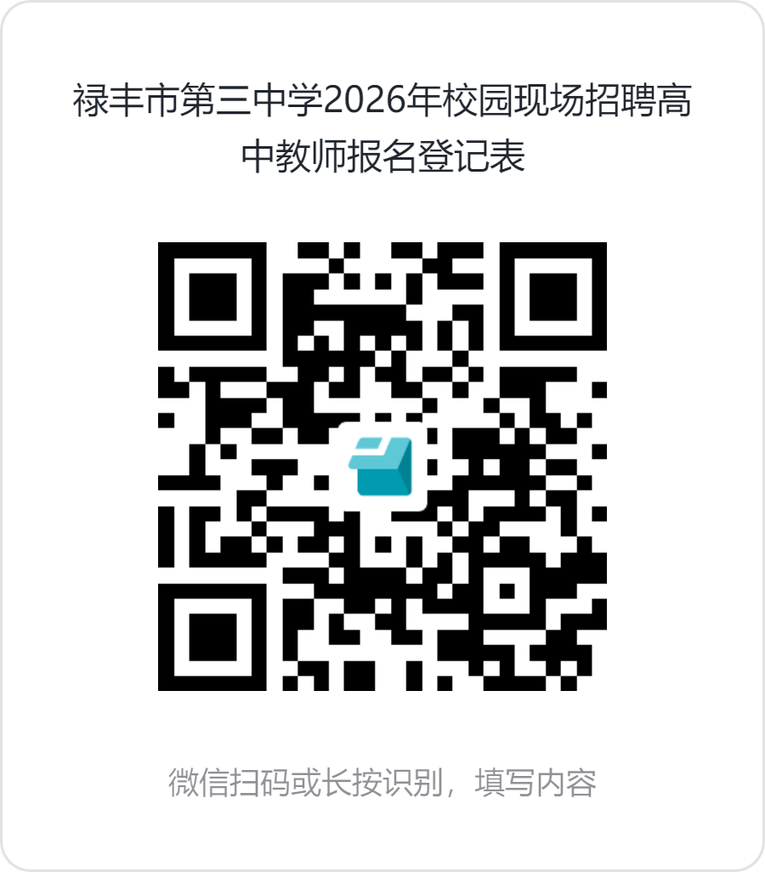
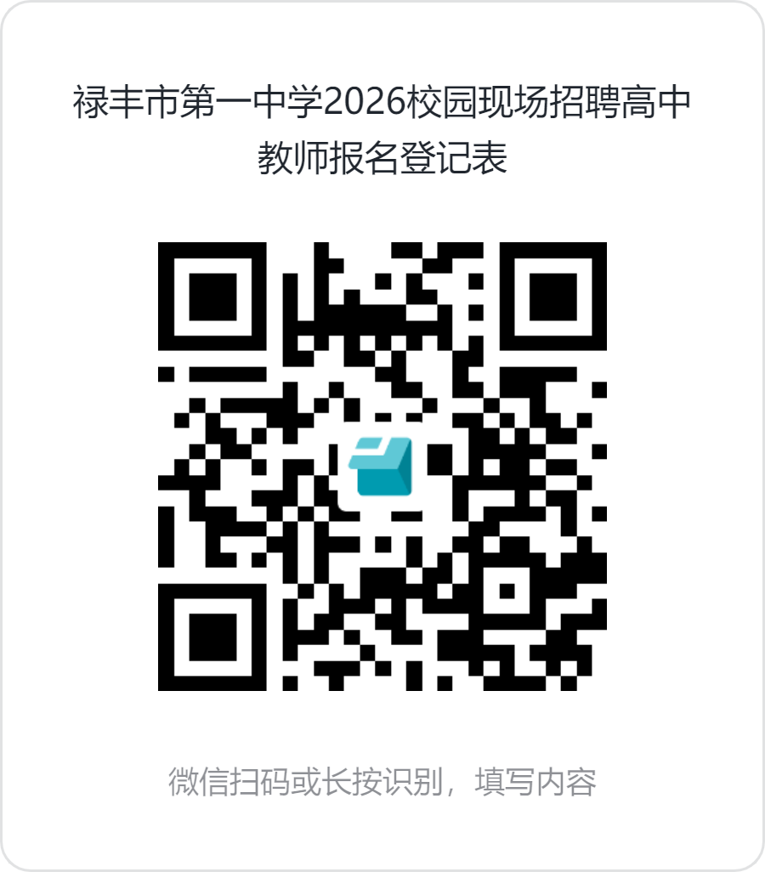

报名二维码 报名二维码：
联系教师：张老师 联系教师：杨老师
联系电话：15758552523 联系电话：15891853502

3.禄丰市广通中学 4.禄丰市职业高级中学



报名二维码 报名二维码
联系教师：寇老师 联系教师：王老师
联系电话：15891860899 联系电话：18788551515

